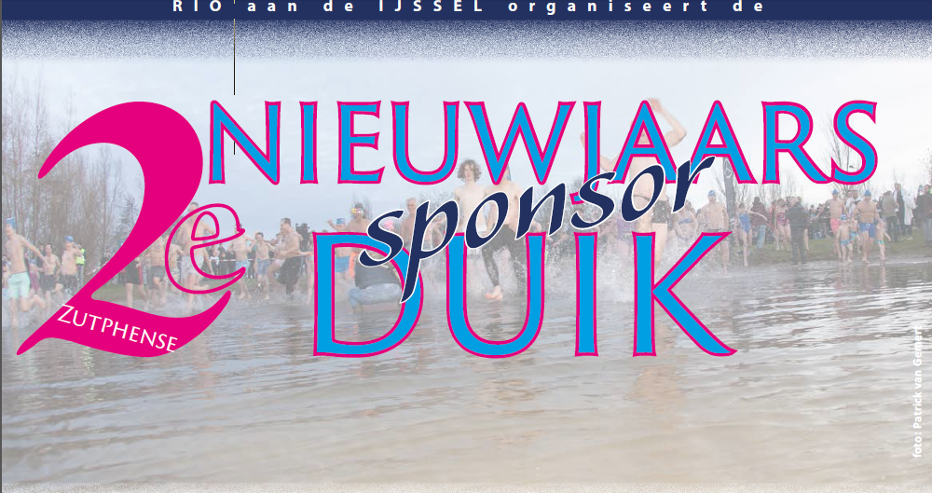

FeelGoodClub Aerofitt
Bronsbergen 27, 7207 Zutphen
08 januari, aanvang 15;00 uur – Duik 16;00 uur
Door uw gegevens hieronder in te vullen kunt u zich bij ons inschrijven om mee te doen aan de nieuwjaarsduik voor het goede doel. Het goede doel is ‘water voor water’ van de Rotary, een project dat zich inzet voor schoon drinkwater voor iedereen. Maak met uw inschrijving kans op mooie prijzen door de meest ludieke outfit aan te trekken of het grootste sponsorbedrag op te halen! De deelname bedraagt 5 euro p.p. inclusief een consumptiemunt.
Gegevens | Deelnemer
Voornaam:
Achternaam:
Email Adres:
Sponsorbedrag:
School:
Omcirkel wat van toepassing is:
Dit jaar is het 1ste / 2e jaar dat ik meedoe aan de Zutphense nieuwjaarsduik.
U kunt het inschrijfgeld op 8 januari contant of per PIN betalen.
Bedankt voor uw inschrijving & tot dan!
Gelieve het ingevulde formulier in te leveren bij de receptie van Aerofitt Zutphen
__________________________________________________________________________

FeelGoodClub Aerofitt
Bronsbergen 27, 7207 Zutphen
08 januari, aanvang 15;00 uur – Duik 16;00 uur
Door uw gegevens hieronder in te vullen kunt u zich bij ons inschrijven om mee te doen aan de nieuwjaarsduik voor het goede doel. Het goede doel is ‘water voor water’ van de Rotary, een project dat zich inzet voor schoon drinkwater voor iedereen. Doe mee en maak door je in te schrijven als grootste groep kans op mooie prijzen. Let wel op: Een groepsinschrijving bestaat uit minimaal 10 deelnemers, dus bedraagt de deelname 50 euro per groep inclusief 10 consumptiemunten.
Gegevens | Contactpersoon
Voornaam:
Achternaam:
Email Adres:
Sponsorbedrag:
School:
Namen deelnemers:
1.
2.
3.
4.
5.
6.
7.
8.
9.
10.
11.
12.
13.
14.
15.
16.
17.
18.
19.
20.
U kunt het inschrijfgeld op 8 januari contant of per PIN betalen.
Bedankt voor uw inschrijving & tot dan!
Gelieve het ingevulde formulier in leveren bij de receptie van
Aerofitt Zutphen
____________________________________________________

